**Московский Авиационный Институт**

**(Национальный Исследовательский Университет)**

Институт № 8:

Кафедра 804

**«Информационные технологии и прикладная математика»**

**Реферат**

**Тема: «**Эволюция алгоритмов компьютерной графики»

I семестр

|  |  |
| --- | --- |
| Студент:  Группа:  Руководители:  Подпись:  Оценка:  Дата: | Борисов С.П.  М8О-104Б-21  Безлуцкая Е.Н. |

Москва 2021 г.

* Введение
* Историческая справка
* Первый мультипликационный фильм
* Второй мультипликационный фильм и его технологии
* RenderMan – программа для рендеринга
* Последующие короткометражные фильмы
* Первый полнометражный компьютерный фильм
* Технологии, используемые в «Игре Джери»
* Введение

Эволюцию алгоритмов компьютерной графики разберем на примере короткометражных мультфильмов студии Pixar, так как именно эта компания является пионером передовых решений в области трёхмерной компьютерной графики.

Поговорим об основных вехах развития компьютерной графики. Узнаем про то, что такое эффективная симуляция волос и тканей, как глубокое обучение используется при создании современных 3D мультфильмов.

* Небольшая справка

Широкому зрителю компания Pixar стала известна в 1995 году, после выхода на экраны мультфильма «История игрушек». Он стал настоящим прорывом как в техническом вопросе (это был первый полнометражный мультфильм, созданный полностью на компьютере).

Но к этому триумфу компания шла долгих 12 лет.

* Первый мультипликационный фильм

Первым компьютерным мультфильмом в истории человечества стал короткометражный фильм «Приключения Андре и Пчёлки Уолли» («The Adventures of André and Wally B.»). Работа над этим мультфильмом началась в 1983 году и длилась 1.5 года.

Несмотря на примитивный сюжет, мультфильм стал настоящим прорывом в мире технологий.

Продолжительность ролика составляет меньше 2 минут. Но колоссальный массив вычислений, необходимый для его производства, оказался неподъёмным для имеющихся в распоряжении команды пятнадцати суперминикомпьютеров VAX-11/750, десять из которых пришлось арендовать у Массачусетского технологического института.

Программа моделирования, используемая в то время, могла создавать только простые геометрические конструкции (конусы, кубы, сферы), поэтому тела персонажей имели гибкую каплевидную форму, которую достигли путем растягивания точки сферы.

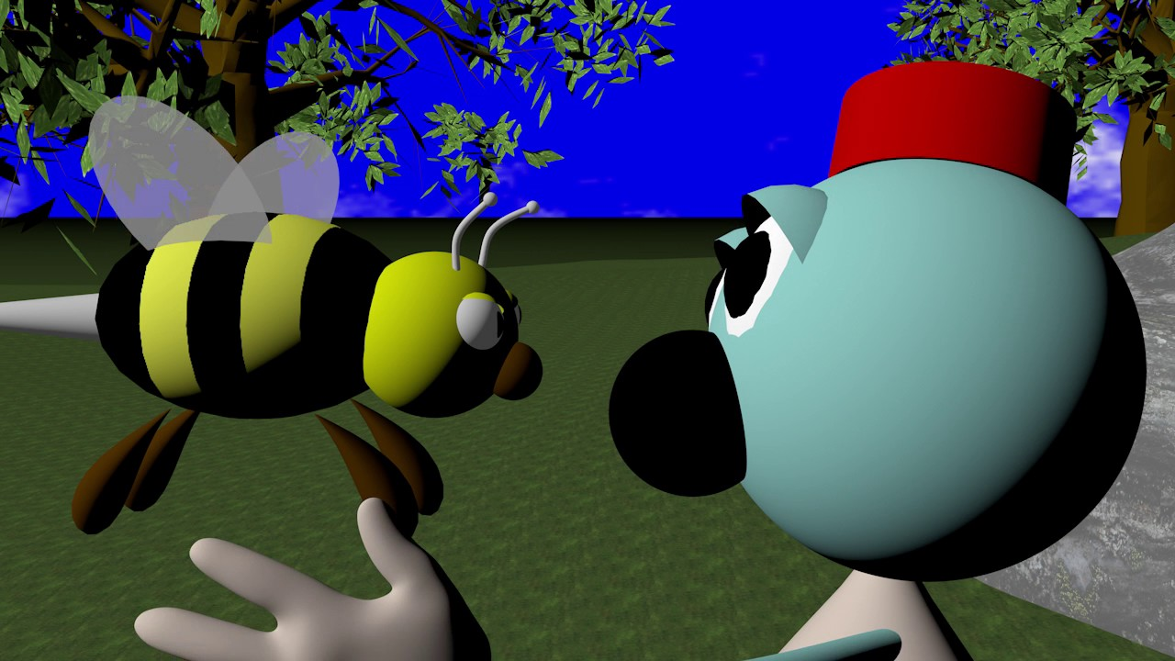

Тела имели специальную полигональную форму «слеза» для анимации тела Андрэ и лапок Уолли. Эта форма могла плавно изгибаться. Веки и рты персонажей были слегка видоизменёнными кусочками сферы.

Для создания бесчисленных листочков на деревьях использовалась система частиц. Впервые в компьютерной графике появилось размытие в движении, motion blur.

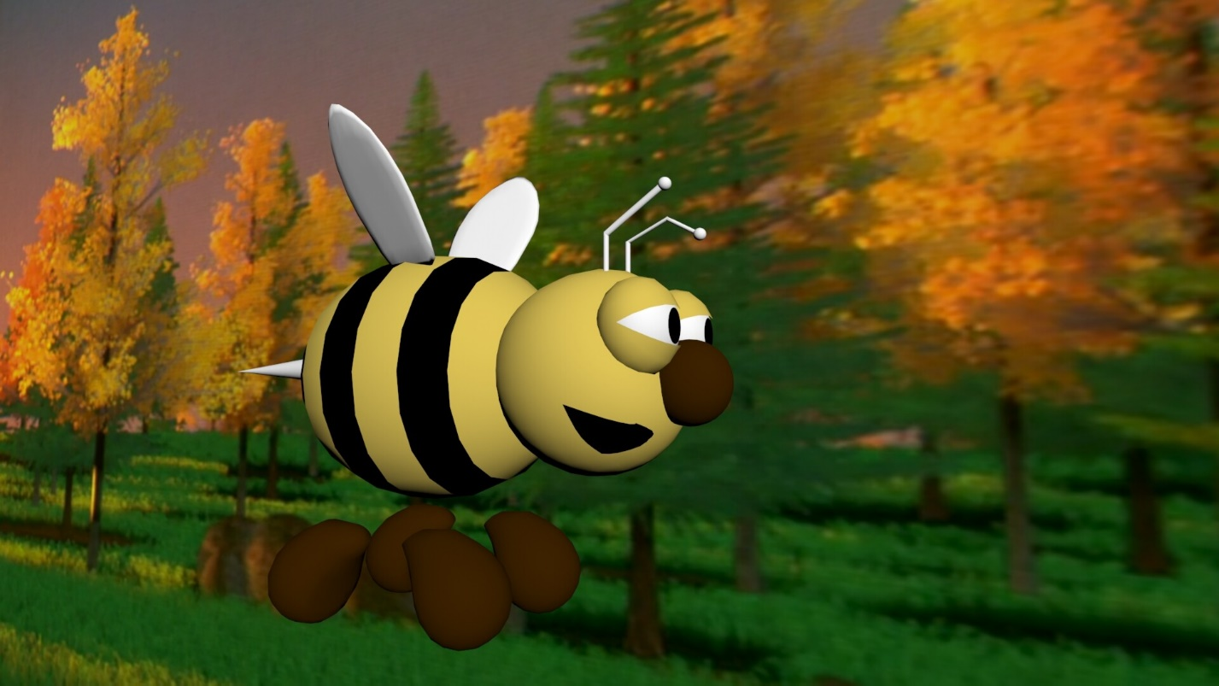

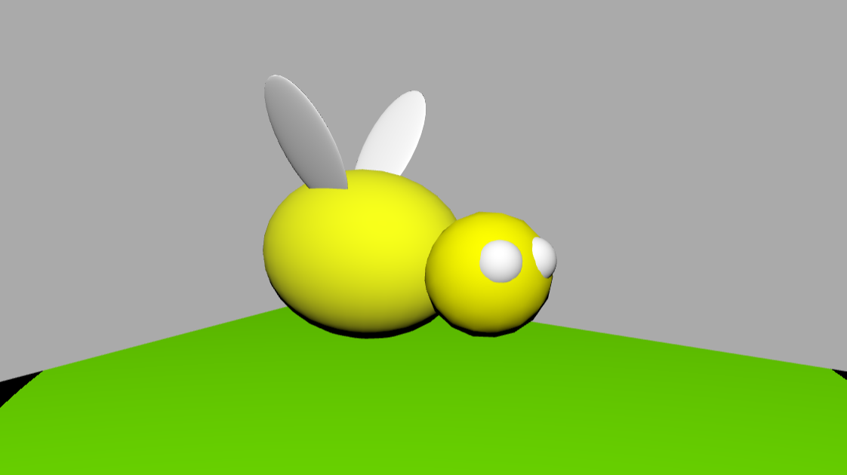

Данная модель пчелы была сделана с помощью 3D библиотеки three.js. Все «части» пчелы были сделаны из сферы, путем растягивания и сжатия сферы в бесконечность.

* Второй мультипликационный фильм и его технологии

Вторым произведением студии Pixar стал мультфильм «Люксо-младший» («Luxo Jr.»). В мультфильме представлены две настольные лампы, одна больше другой. Маленькая лампа по имени Люксо-младший играет с резиновым игрушечным мячиком, а большая, Люксо, наблюдает за игрой. Позднее Люксо-младший стал талисманом Pixar.

Мультфильм демонстрирует игру теней, образованных от света двух ламп. Свет и цвета поверхностей всех объектов просчитаны специальной программой RenderMan на основе шейдеров поверхностей.

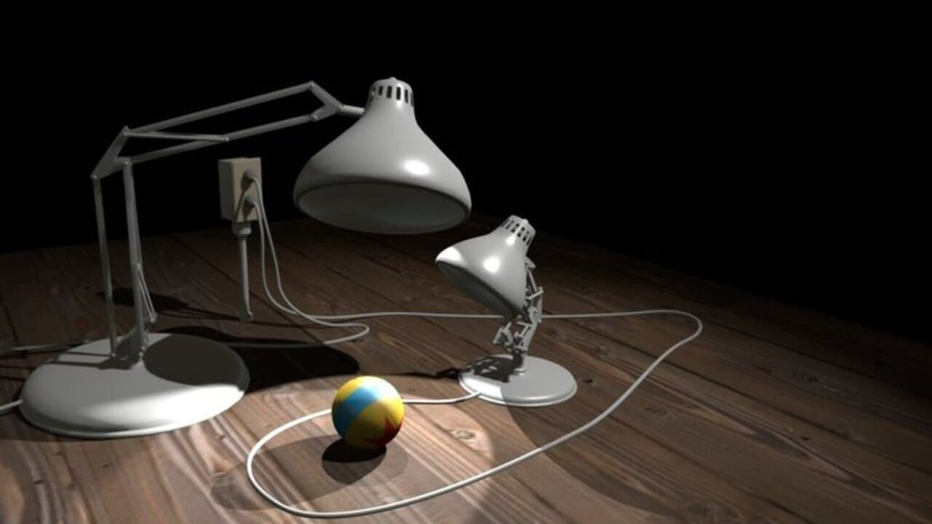

С технической стороны, "Люксо-младший" стал превосходным тестом шейдеров программы визуализации - сотрудники Pixar смогли оценить способность объектов излучать свет и отбрасывать тени.

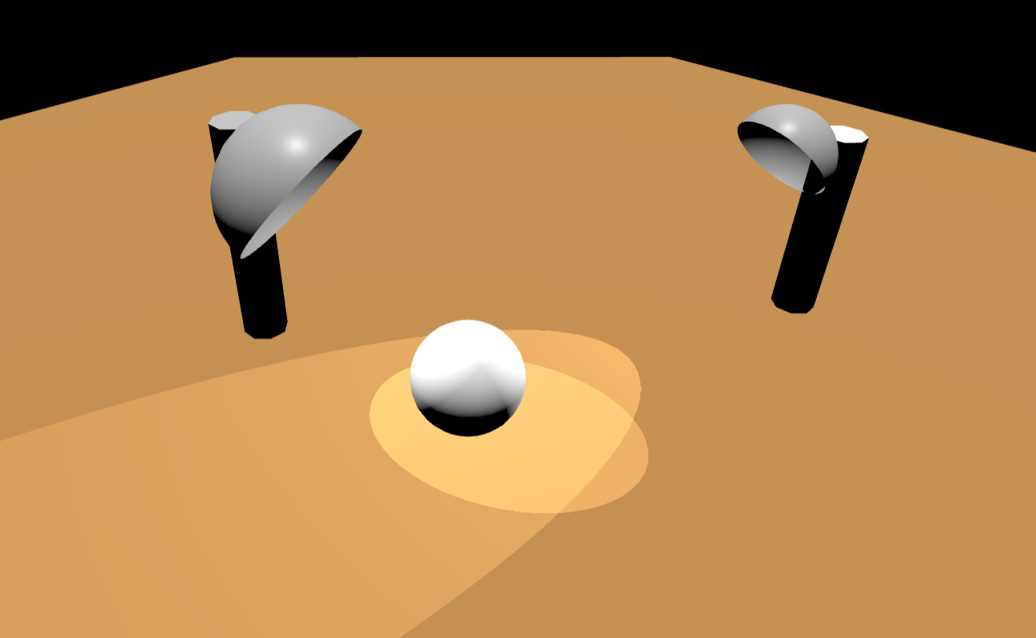

Была представлена архитектура для быстрого и качественного рендеринга сложных изображений. Все объекты сводятся к общим геометрическим объектам мирового пространства, называемым микрополигонами, и все вычисления затенения и видимости выполняются на этих микрополигонах.

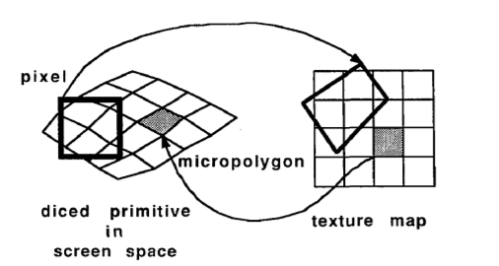

Было представлено решение проблемы сглаживания для теневых алгоритмов, использующих карты глубины. Решение основано на новой методике фильтрации, называемой фильтрацией с более близким процентом. В дополнение к сглаживанию улучшенный алгоритм обеспечивает мягкие границы теней, напоминающие полутень.

## [Модель отражения для компьютерной графики](https://graphics.pixar.com/library/ReflectanceModel/paper.pdf)

Кроме этого, была представлена технология модели отражения для визуализации компьютерных синтезированных изображений. Модель учитывает относительную яркость различных материалов и источников света в одной и той же сцене. Он описывает направленное распределение отраженного света и изменение цвета, которое происходит при изменении коэффициента отражения с углом падения. Представлен способ получения спектрального распределения энергии света, отраженного от объекта, изготовленного из конкретного реального материала, и процедура точного воспроизведения цвета обсуждается связанное со спектральным распределением энергии. Модель применяется для моделирования металла и пластика.

Затенение - является важной частью компьютерных изображений, но шейдеры были основаны на фиксированных моделях, которым должны соответствовать все поверхности. По мере усложнения компьютерных изображений поверхности приобретают более сложные характеристики затенения и, следовательно, требуют менее жесткой модели затенения. В этой статье представлена гибкая древовидная модель затенения, которая может представлять широкий спектр характеристик затенения. Модель обеспечивает простое средство для задания сложных характеристик затенения. Он также эффективен, поскольку позволяет адаптировать вычисления затенения к каждому типу поверхности.

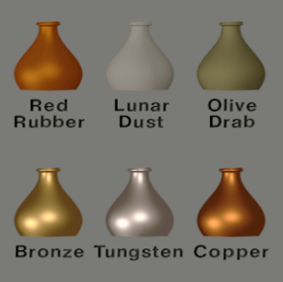

Мультфильм был также номинирован на премию «Оскар»

* RenderMan – программа для рендеринга

Пару слов о RenderMan. RenderMan — программный продукт, пакет программ, промышленный стандарт рендеринга для 3D-анимации. В частности, существует как стандарт описания трёхмерных данных для их последующей визуализации, так и как отдельно стоящий рендер, выпущенный в последнее время под тем же названием.

Данная технология была создана компанией Pixar и используется с 1986 года многими известными анимационными студиями и студиями специальных визуальных эффектов.

RenderMan получил две премии Оскар за научно-технические достижения.

В большинстве случаев реализация стандарта RenderMan — это комплекс программ, вызываемых из командной строки и играющих определённую роль в процессе рендеринга. Стандарт различает понятия файлов описания сцены и геометрии — RIB-файлов, и файлов описания материалов — SL-файлов, или шейдеров. Все эти файлы имеют простой текстовый формат, описанный в спецификации. Файлы шейдеров представляют собой мини-программы на сильно упрощённом диалекте языка C.

Существуют коннекторы к большинству программ 3D-моделирования: Autodesk Maya, Houdini, Cinema 4D.

Начиная с 23 марта 2015 года студия Pixar начала бесплатное распространение полнофункциональной версии RenderMan для некоммерческого использования.

RenderMan использован во многих фильмах, таких как: аватар, пираты карибского моря, парк южного периода терминатор и многих других.

В 1988 году вышла «Оловянная игрушка» («Tin Toy»), которая продемонстрировала миру уйму новых технологий: диффузное отражение света через прозрачный пластик, работа со множеством «живых» объектов, преломление света, через прозрачный материал (через пластик), первые попытки реализации человеческой мимики.

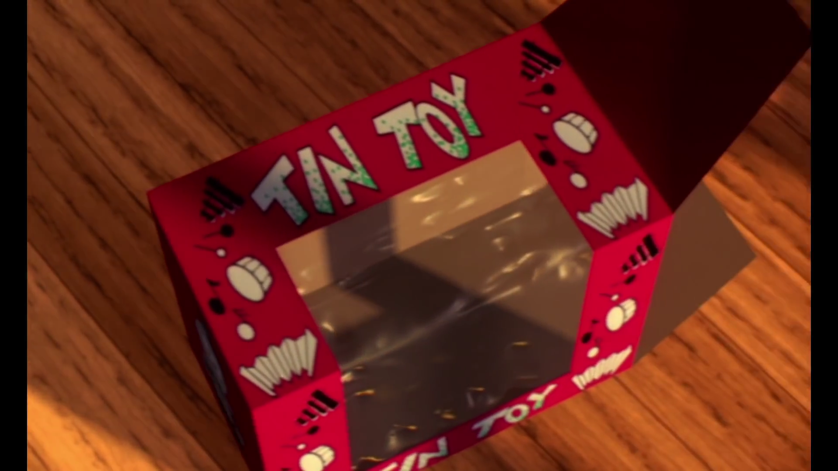

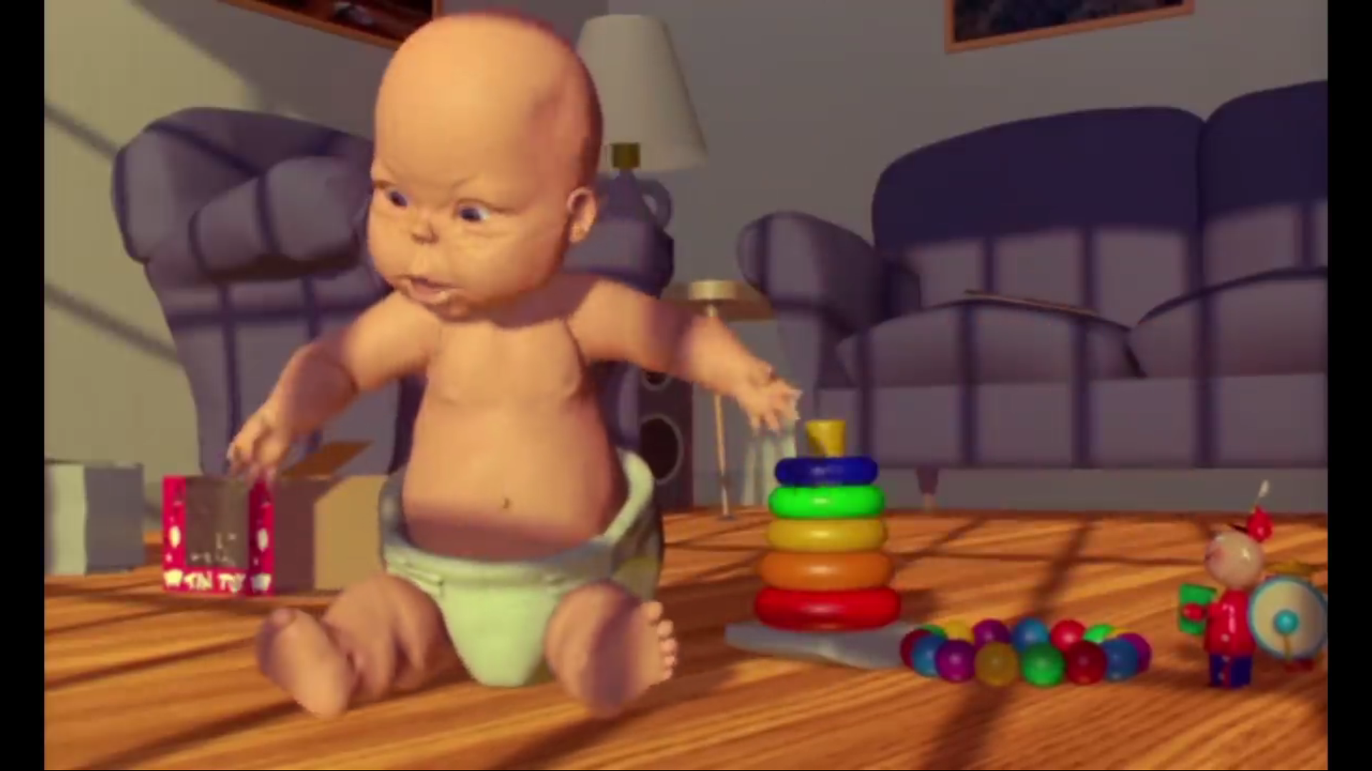

Была представлена система для анимации членораздельной фигуры с использованием физического скелета или якоря, подключенного к рабочей станции. Скелет покрыт датчиками, которые отслеживают ориентацию суставов и отправляют эту информацию на компьютер с помощью специально изготовленного оборудования. Система является точной, быстрой, компактной и простой в использовании. Это позволяет традиционным аниматорам с остановкой создавать анимацию на компьютере, не требуя от них изучения сложного программного обеспечения. Рабочая среда очень похожа на традиционную среду, но без помех, связанных с освещением, камера и нежная кожа из вспененного латекса. В результирующей анимации отсутствуют артефакты анимации с остановкой, хлопки и рывки, и все же она сохраняет преднамеренные тонкости и жесткие остановки, которых часто не хватает компьютерной анимации.

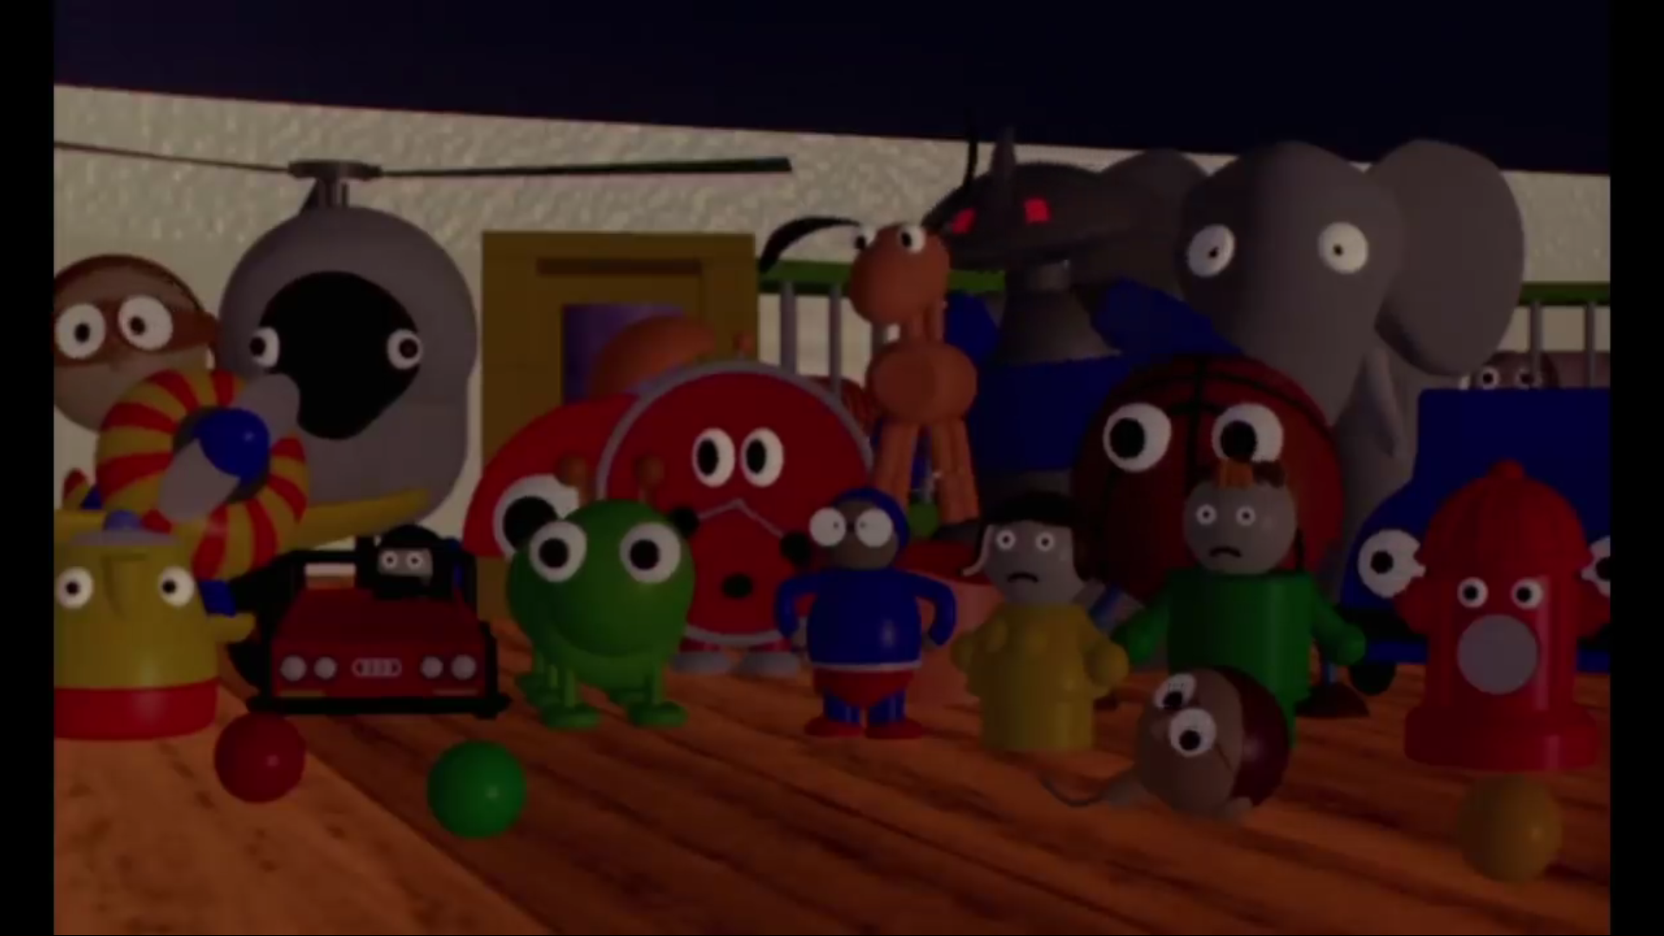

«Knick Knack» или «безделушка» (1989 г.), (снеговик в шаре, пытающийся выбраться из него), показал следующие технологии: физику жидкости, физику частиц в жидкости.

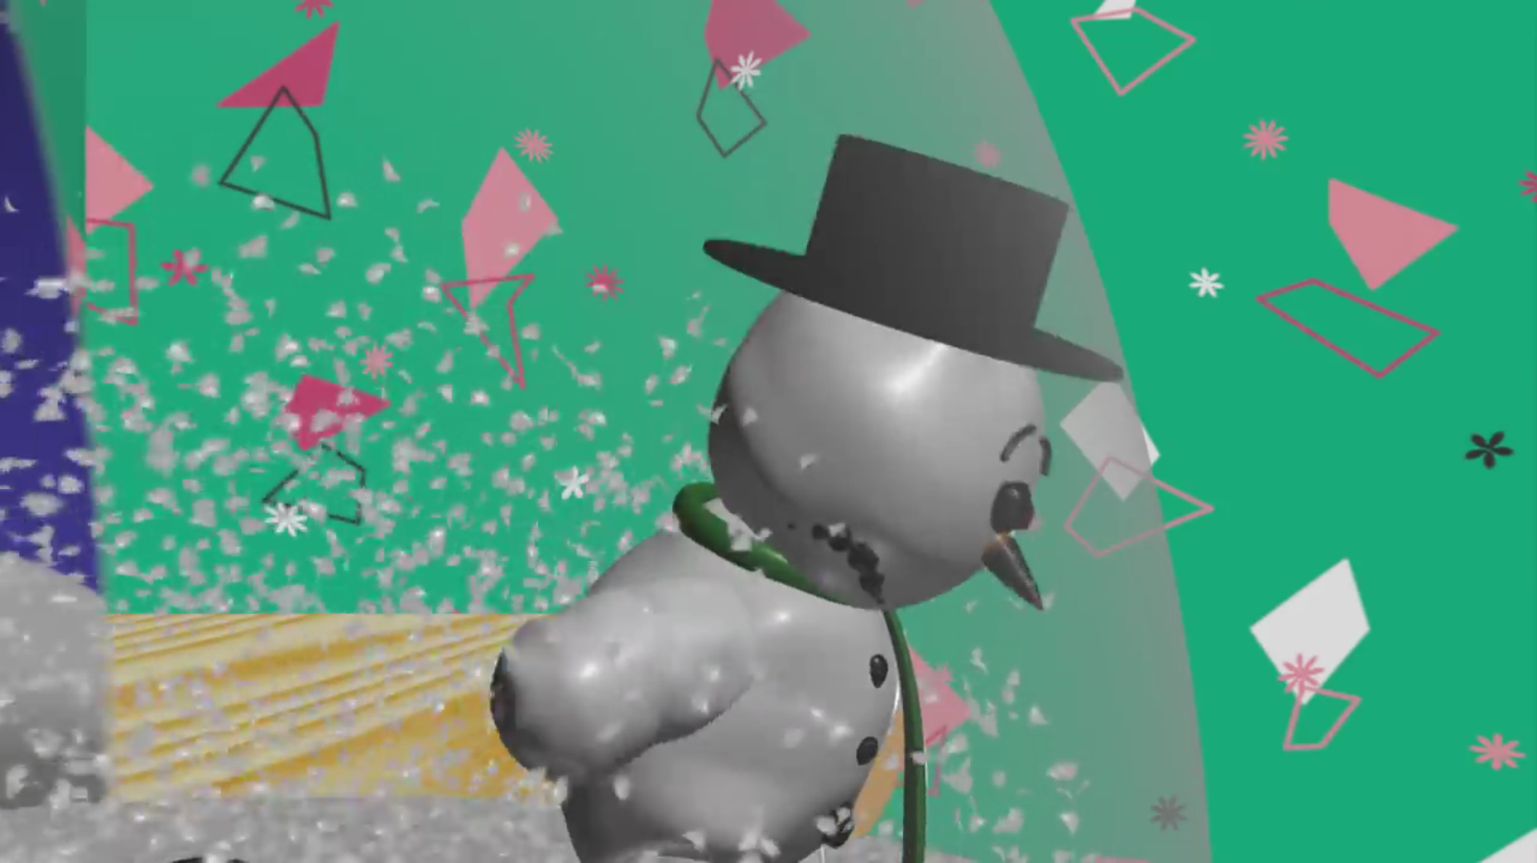

* Первый полнометражный компьютерный фильм

«История игрушек» — первый полнометражный фильм, смоделированный на компьютере полностью трёхмерным, и первый мультипликационный фильм, номинировавшийся на «Оскар».

Он доказал всему миру состоятельность этой технологии.

«История игрушек» открыла новую эпоху в мультипликации — эпоху популярности компьютерных мультфильмов. Мультфильм стал одним из самых успешных проектов за всю историю мультипликации.

Фильм задал новый тренд в развитии мультипликации — сейчас, в 2021 году, подавляющее количество мультфильмов делается при помощи компьютерного моделирования.

* Технологии, используемые в «Игре Джери»

«Игра Джери» («Geri’s Game») 1997 год, в первый раз показала правдоподобную анимацию лица человека, это было прорывом, но единственное, что до сих пор не было достигнуто, так это анимация волос. Как сами говорили Pixar: «Наш главный враг – это волосы».

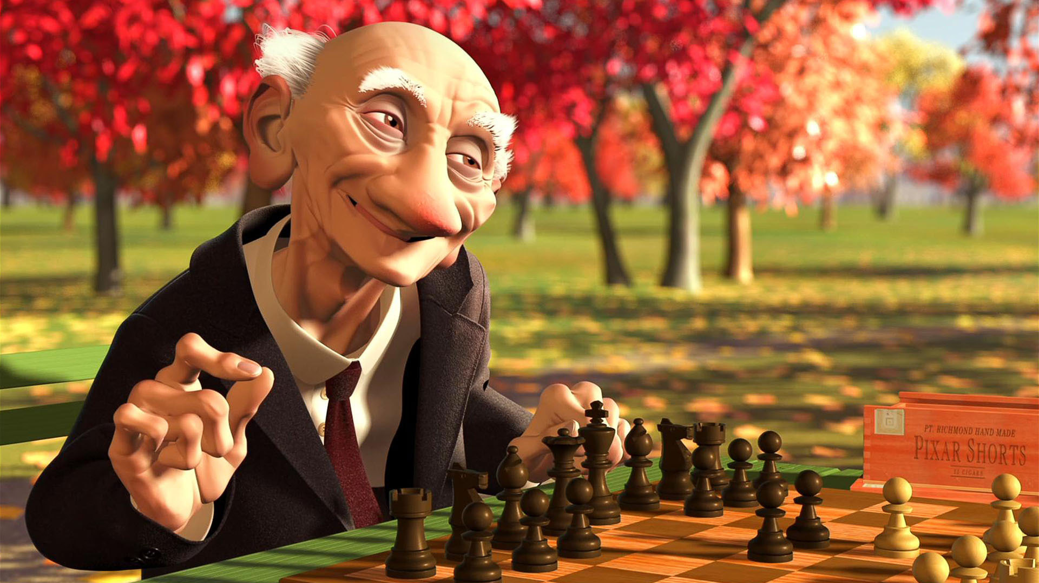

В этом мультфильме применялись следующие технологии:

## Поверхности разделения в анимации персонажей

Создание правдоподобных и привлекательных персонажей в компьютерной графике сопряжено с рядом технических проблем, включая моделирование, анимацию и визуализацию сложных форм, таких как головы, руки и одежда. Традиционно эти формы моделировались с помощью поверхностей NURBS, несмотря на строгие топологические ограничения, которые накладывают NURBS. Чтобы выйти за рамки этих ограничений, были внедрены поверхности разделения в производственную среду. Поверхность разделения не являются новой технологией, но ее использование в производстве высококачественных CG было до этого момента была ограничена.

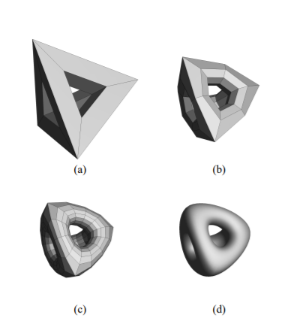

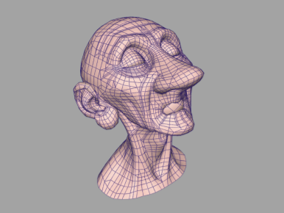

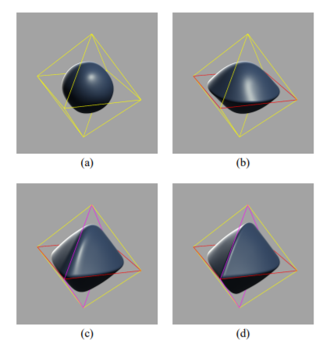

Здесь опишем ряд разработок, которые потребовались для того, чтобы поверхности разделения соответствовали требованиям производства высокого класса. Во-первых, нужно разработать практическую методику построения доказуемо гладких скруглений и смесей с переменным радиусом. Во - вторых, разработать методы использования поверхностей разделения при моделировании одежды, включая новый алгоритм для эффективного обнаружения столкновений. В-третьих, разработать метод построения гладких скалярных полей на поверхностях разбиения, что позволяет использовать более широкий класс программируемых шейдеров. Эти разработки, которые широко использовались в короткометражном фильме "Игра Джери", стали высоко ценимой особенностью производственной среды.

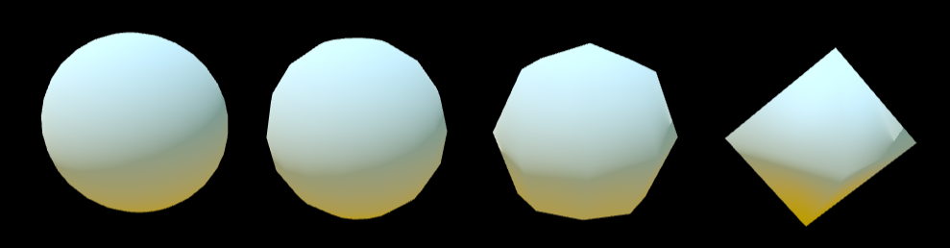

## Технология Карт Глубоких Теней

## Были представлены карты глубоких теней - техника, которая позволяет создавать быстрые и высококачественные тени для примитивов, таких как волосы, мех и дым. В отличие от традиционных теневых карт, которые хранят одну глубину в каждом пикселе, карты глубоких теней хранят представление дробной видимости через пиксель на всех возможных глубинах. Карты глубокой тени имеют несколько преимуществ. Во-первых, они предварительно отфильтрованы, что обеспечивает более быстрый поиск теней и гораздо меньший объем памяти, чем обычные карты теней аналогичного качества. Во-вторых, они поддерживают тени от частично прозрачных поверхностей и объемных объектов, таких как туман. В-третьих, они обрабатывают важные случаи размытия движения без каких-либо дополнительных затрат. Алгоритм прост в реализации и может быть легко добавлен в существующие средства визуализации в качестве альтернативы обычным теневым картам.

## В мультфильме Престо («Presto») (2008 г.) появился узнаваемый визуальный стиль современных мультипликационных фильмов.

## 

## [Объемные методы моделирования и визуализации волос](https://graphics.pixar.com/library/Hair/paper.pdf)

## Волосы - один из важнейших элементов в представлении правдоподобных цифровых людей. Это также один из самых сложных элементов из-за большого количества волос на голове человека, их длины и их сложного взаимодействия. Во внешнем виде волос при рендеринге и моделировании преобладают коллективные свойства, однако большинство современных подходов моделируют отдельные волосы. Технология опирается на существующие подходы к освещению и моделированию, вводя объемное представление волос, которое позволяет нам эффективно моделировать коллективные свойства волос. Мы используем это объемное представление волос для описания реакции волос на освещение, столкновения волос с волосами и для тонкого прямого моделирования волос. Наш метод дает реалистичные результаты для различных типов цветов и стилей волос и был использован в производственной среде.

## 

## [Гармонические координаты для артикуляции символов](https://graphics.pixar.com/library/HarmonicCoordinatesB/paper.pdf)

## В этой статье мы рассматриваем проблему создания и управления объемными деформациями, используемыми для артикуляции персонажей для использования в приложениях высокого класса, таких как художественные фильмы, созданные компьютером. Мы вводим метод, который мы называем гармоническими координатами, который значительно улучшает существующие методы объемной деформации. Наши деформации контролируются с помощью топологически гибкой структуры, называемой клеткой, которая состоит из замкнутой трехмерной сетки. Клетка может быть дополнительно дополнена дополнительными внутренними вершинами, ребрами и гранями для более точного управления внутренним поведением деформация. Мы показываем, что гармонические координаты являются обобщенными барицентрическими координатами, которые могут быть расширены до любого измерения. Более того, они являются первой системой обобщенных барицентрических координат, которые неотрицательны даже в сильно вогнутых ситуациях, и их величина уменьшается с расстоянием, измеряемым внутри клетки.

## 

## [Ключевое ускорение подпространства и мягкое кэширование](https://graphics.pixar.com/library/SoftCachingB/paper.pdf)

Многие приложения в компьютерной графике содержат дорогостоящие вычисления. Эти вычисления часто выполняются во многих точках, чтобы получить полное решение, даже если подпространство разумных решений может иметь относительно низкую размерность. Расчет артикуляции лица и визуализация сцен с глобальным освещением являются двумя примерами приложений, требующих такого рода вычислений. В этой статье мы представляем ускорение подпространства ключевых точек и мягкое кэширование-метод ускорения этих типов вычислений.

Ускорение подпространства ключевых точек (KPSA) - это схема статистического ускорения, которая использует примеры для вычисления статистического подпространства и набора характерных ключевых точек. Затем полный расчет вычисляется только в этих ключевых точках, и эти точки используются для получения оценки всего расчета на основе подпространства. Процесс мягкого кэширования является продолжением метода KPSA, в котором ключевые моменты также используются для обеспечения достоверной оценки результата KPSA. В случаях с высокой ожидаемой погрешностью расчет будет `провален через" до полной оценки всех точек (промах в кэше), в то время как кадры с низкой ошибкой могут использовать ускоренную статистическую оценку (попадание в кэш).

## 

## «Синий Зонтик» («The Blue Umbrella») (2013 г.) — короткометражный компьютерный мультфильм компании "Pixar". Данное произведение было создано для того, чтобы показать новые техники работы с фотореалистичным освещением, тенями и композитинге.

## 

## [Интерактивная глубина резкости](https://graphics.pixar.com/library/DepthOfField/paper.pdf)

## Точное вычисление эффектов глубины резкости при рендеринге компьютерной графики, как правило, занимает очень много времени, создавая проблематичный рабочий процесс для создания фильмов. Вычисления особенно сложны, поскольку они зависят от крупномасштабной пространственно-изменяющейся фильтрации, которая должна точно учитывать сложные границы. Здесь мы представляем приблизительное вычисление глубины резкости, которое достаточно хорошо подходит для предварительного просмотра фильма, но может быть вычислено в интерактивном режиме на графическом процессоре. Метод использует разделяемые рекурсивные фильтры для создания эффективных сверток с большим ядром. Отдельные рекурсивные фильтры выводятся из принципа минимума, который создает пространственно изменяющиеся коэффициенты в процессе решения трехдиагональной линейной системы. Простая реализация рекурсивных фильтров на графическом процессоре будет иметь низкую производительность, но, используя хорошо зарекомендовавший себя метод циклического сокращения, мы можем векторизовать вычисления и добиться интерактивной частоты кадров.

## 

## [Отображение тонов Видео с высоким динамическим диапазоном с использованием вейвлетов](https://graphics.pixar.com/library/ToneMappingVideoUsingWavelets/paper.pdf)

## Мы предлагаем новую структуру отображения тонов на основе 3D-вейвлетов для видео с высоким динамическим диапазоном. Методы отображения тонов неподвижных изображений могут применяться к видео по кадрам, но они часто демонстрируют артефакты ореола и не гарантируют временную согласованность, что приводит к мерцанию. Прямое расширение вейвлет-анализа/синтеза во времени решает проблему мерцания, но приводит к появлению призраков. Новый метод, основанный на новом варианте предотвращения краевых волн во времени, учитывает как мерцание, так и появление призраков. Мы также уменьшаем артефакты ореолов за счет использования нового метода контроля усиления. Наш метод дает значительно более качественные результаты по сравнению с существующими современными методами при применении как к видео в реальном времени, так и к компьютерной графике.

## В 2016 году был представлен мультфильм «Песочник» («Piper»). В этом короткометражном мультфильме обкатывалась улучшенные технологии физики жидкости и частиц в жидкости. В сравнении с «Knick Knack» (1989 г.), прорыв в этой технологии огромен.

## 

## [Дисперсионные ядра для моделирования водных волн](https://graphics.pixar.com/library/DispersionKernels/paper.pdf)

## Мы предлагаем метод моделирования богатой, зависящей от масштаба динамики водных волн. Наш метод сохраняет дисперсионные свойства реальных волн, но при этом поддерживает взаимодействие с препятствиями и является вычислительно эффективным. По сути, он вычисляет ускорения волн путем применения дисперсионного ядра в качестве пространственно-вариантного фильтра, который мы можем эффективно вычислить, используя два основных технических вклада. Во-первых, мы разрабатываем новые, точные и компактные ядра пирамид, которые компенсируют низкочастотные ошибки усечения. Во-вторых, мы разрабатываем операцию скрытой свертки, которая эффективно учитывает взаимодействия с препятствиями, модулируя применение ядра дисперсии. Мы демонстрируем широкий спектр моделей поведения, которые включают капиллярные волны, гравитационные волны и взаимодействие со статическими и динамическими препятствиями, и все это в рамках одного моделирования.

## 

## 

## Источники

## <https://graphics.pixar.com/library/>

## <https://graphics.pixar.com/>

## <https://www.pixar.com/renderman>

## <https://ru.wikipedia.org/wiki/Pixar>